Mexico opgave 1

1. ¿Correcto o falso? Skriv C eller F
1. La capital se llama Ciudad de México |  | 7. Cancún tiene playas hermosas
2. Los EE.UU conquistó México en 1521 |  | 8. Se paga con el peso mexicano
3. El xoloitzcuintle es el perro nacional |  | 9. La edad mediana es 46 anos
4. Chihauhau es un estado mexicano |  | 10. No hay mucha corrupción
5. El desempleo es un 43% en México |  | 11. Hay mucha gente pobre
6. Nacen más de dos hijos por mujer |  | 12. Hay 16 estados en Mexico

2. Fuldfør sætningerne om det mexicanske flag.
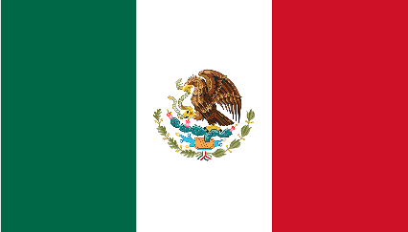 | La bandera mexicana es…  En el centro se ven ...


3. Indsæt det rigtige verbum i teksten:
está viviendo – dejar de – perseguir - se siente - es.
Eva Longoria _________ una actriz mexicoamericana que _________ su sueño americano sin _________ ser latina. Eva Longoria _________ orgullosa de sus raíses mexicanas. _________ ayudar a las jóvenes hispanas a _________ sus suenos.
Gloser: actríz skuespillerinde, orgulla stolt, raíces rødder, ayudar hjælpe
4. Skriv 3 sætninger til hvert billede
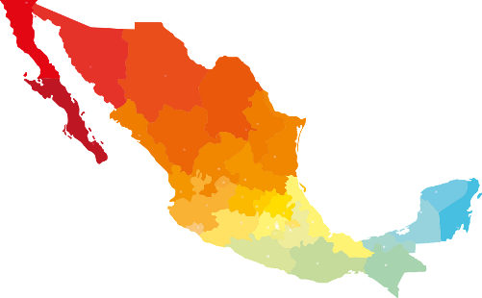 | 1. Describe México como país:
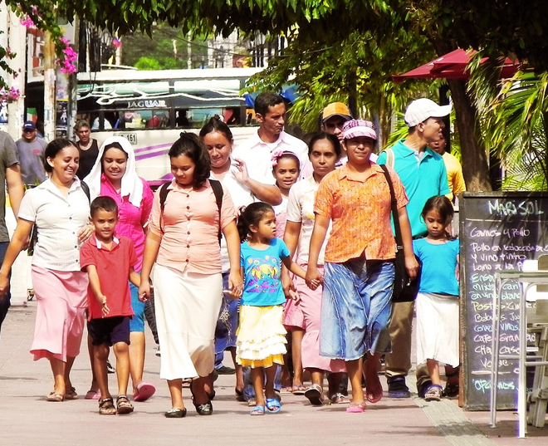 | 2. Describe a la populación mexicana
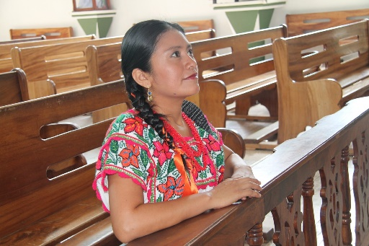 | 3. Describe a la mujer mexicana
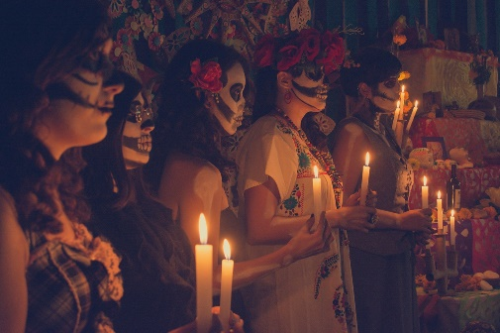 | 4. Describe esta tradición cultural
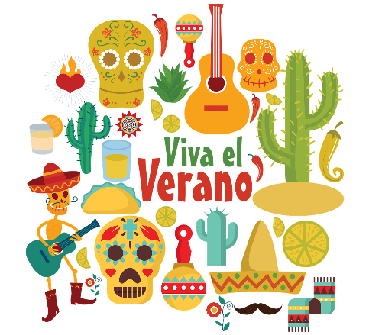 | 5. Describe 5 cosas típicas de México

